Residentie “ Parkhof”

Beschrijving der werken en materialen

De Residentie “ Parkhof “ wordt opgetrokken in duurzame materialen van goede kwaliteit. Het architecturale ontwerp van de architect getuigt van een eigentijdse vormgeving.
De Residentie bestaat uit tien 1 slaapkamerappartementen , vijf 2 slaapkamerappartementen, tien 2-3 slaapkamerappartementen en twee ruime penthouses met 3 slaapkamers. Alle 2 en 3 slaapkamerappartementen hebben ruime zuid gerichte terrassen. Op het gelijkvloers bevinden zich de handelszaken tussen 134 en 201 m².

Op de ondergrondse verdieping bevinden zich 14 parking, ruime fietsenstalling en 29 bergingen. Allen toegankelijk via de inrijpoort en/of via de dichtstbijzijnde lift en/ of via de fiets-helling trap onder de midden doorgang.

ALGEMENE BEPALINGEN

ARCHITECTEN

Het ereloon voor de architect is in de totaalprijs inbegrepen. Hij heeft de appartementen ontworpen, de plannen opgemaakt en gezorgd voor het bouwaanvraag dossier. Hij controleert de werken op de uitvoering volgens de regels van goed vakmanschap.
De architect is Meta Architectuurbureau bvba Niklaas Deboutte-Eric Soors Grote Kraaiwijk 3 2000 Antwerpen
T 03. 213.51.60 info@meta.be

INGENIEUR

De kost voor het werk van de ingenieur is inbegrepen in de totaalprijs.
De ingenieur zorgt voor de volledige stabiliteitsstudie, de beschrijving en de controle op de werf

De ingenieur is: Sileghem & Partners cvba Leopoldstraat 26 8550 Zwevegem T 056 75.42.88

VEILIGHEIDSCOÖRDINATOR

De kost voor het werk van de veiligheidscoördinator is inbegrepen in de totaalprijs.
De veiligheidscoördinator staat in voor de controle op de veiligheid op de werf maar ook de veiligheid van het gebruik van het appartement daarna. Daarom wordt de veiligheidscoördinator reeds bij de ontwerpfase betrokken. Hij detecteert alle risicovolle elementen en stelt in functie hiervan een veiligheids-en gezondheidsplan ontwerp op met daarin de maatregelen die genomen moeten worden. Hij zal tevens bij risicovolle werken controleren of alles op een veilige manier gebeurt.
Op het einde van de werken maakt de veiligheidscoördinator een postinterventiedossier op. Dit wettelijk document bevat een aantal gegevens die nuttig zijn bij de eventuele latere uitvoering van herstellings-, onderhouds- of renovatiewerken aan het gebouw.
U houdt dit postinterventiedossier bij want het vormt een noodzakelijk document als u ooit beslist uw appartement te verkopen of te verhuren.

De veiligheidscoördinator is: Prevebo Albert I laan 68 8630 Veurne tel 058/24 18 34

E.P.B.-VERSLAGGEVER

De kost voor het werk van de EPB-verslaggever is inbegrepen in de totaalprijs.
De E.P.B-verslaggever berekent het isolatiepeil van het appartement conform de huidige energieregelgeving.
Voor Vlaanderen legt deze norm op heden een maximum op van E-peil 70 en K-peil 40.

. Het K-peil van een woning is gelijk aan het totale isolatiepeil van het appartement of het niveau van thermische isolatie. Het K-peil houdt rekening met het warmtverlies door de buitenmuren, daken, vloeren, vensters, … en met de compactheid van het gebouw. Hoe lager het K-peil, hoe beter het gebouw geïsoleerd is en hoe minder warmteverliezen er zijn.
.Het E-peil of ook genoemd energieprestatie van een appartement is een maat voor het energieverbruik van het appartement en haar vaste installaties in standaardomstandigheden. In de berekening van het E-peil worden volgende aandachtspunten in rekening gebracht:
.compactbouwen
.thermisch isoleren
.luchtdicht bouwen
.ventileren
.zonnewarmte benutten
.een hoog renderende installatie plaatsen voor verwarming en warm water
Door net aan deze punten voldoende aandacht te schenken, wordt een energiezuinig, gezond appartement gecreëerd met meer comfort.

Alle administratieve verplichtingen inzake E.P.B worden uitgevoerd door de E.P.B verslaggever.
De E.P.B verslaggever controleert de uitvoering op conformiteit met het E.P.B-verslag.Na ingebruikname van het appartement ( binnen de 6 maanden) maakt hij de definitieve E.P.B-berekening op conform de as-builtgegevens. Dit verslag wordt opgestuurd naar het Vlaams Energie Agentschap en de klant krijgt hiervan een kopij en een energiecertificaat van het VEA.
De koper houdt dit verslag en het bijhorende energiecertificaat bij ( nodig bij verkoop of verhuur appartement, 10 jaar geldig). Op de website van het Vlaams energieagentschap ( www.vea.be ) vindt u meer informatie omtrent energiesparen en E.P.B..
De E.P.B-verslaggever is: Ivek Albert I laan 68 8630 Veurne tel 058 33.20.20 info@ivek.be

Fotomateriaal. Foto’s dienen louter ter ondersteuning van de omschreven materialen. Enkel de omschreven materialen maken deel uit van het lastenboek

ALGEMEEN

Inplanting van het terrein

De inplanting zal geschieden conform de gegevens van de plannen en volgens de aanduidingen van de technische diensten van de gemeente. De gelijkvloerse verharding wordt uitgevoerd in grijze beton klinkers.

DE GEMENE DELEN
Deze bevatten hoofdzakelijk :
. eventuele afbraak en afvoer bestaande bebouwing
. de grondwerken, funderingen, metselwerk, scheidingswanden, het gewapend beton, de vloerplaten, dorpels en
plinten
. het rioleringsstelsel en de waterafvoer
. de dakverdichting
.timmerwerken-dakwerken
.zink & loodwerken
. de afwerking van de gemene delen
. de lift en de trap
. het schrijnwerk
. de opgaande kokers voor het loodgieterswerk en van de water- en elektriciteitsleidingen en ventilatie.
. de gemeenschappelijke elektriciteitsleidingen
. het minutenlicht
. de deurluidsprekers en de elektrische deuropener
. de schilderwerken van de gemeenschappelijke delen (excl kelder)
. de terrassen

Deze opsomming wordt gegeven bij wijze van voorbeeld en mag niet als beperkend aanzien worden.

Afwerking van de gemene delen

Via de midden doorgang uitgerust met brievenbussen en videofonie bereikt men de respectievelijke traphallen met lift en trap naar de verschillende verdiepingen. De bevloering in de gemene delen bestaat uit keramische tegels. De verdere decoratieve afwerking wordt afgewerkt volgens het advies van de architect.

De trappen zijn in beton, met ingestorte antisliprand. De leuningen naast de trappen worden voorzien in metaal , geschilderd in de afwerkingskleuren van het gebouw.

In de ondergrondse verdieping worden de plafonds uitgevoerd in predallen en/of gewelven ( afhankelijk van de stabiliteitsstudie) met gladde beton afwerking. De keldermuren zijn gemetste binnenmuren ( meegaand gevoegd ) en/of glad bekiste betonwanden. De bevloering ondergronds wordt uitgevoerd in gepolierde beton, kleur grijs. De toplaag wordt verhard door middel van ingestrooide kwarts.
De belijning en nummering van de parkeerplaatsen worden geschilderd in een witte of gele vloerverf.
De deuren, muren en plafond in de kelders worden niet geschilderd.

DE PRIVATIEVE DELEN

Deze bevatten hoofdzakelijk :

. de isolerende dekvloeren
. de vloer- en muurbekledingen
. het binnenschrijnwerk
. de sanitaire installaties
. de elektriciteitsinstallaties
. het hang- en sluitwerk
. de keukeninstallaties

Deze opsomming wordt gegeven bij wijze van voorbeeld en mag niet als beperkend aanzien worden.

DE GRONDWERKEN

De graaf- en grondwerken worden uitgevoerd op basis van de
funderings- en rioleringsplannen en onder toezicht van de bevoegde ingenieur.

FUNDERINGEN

Deze worden uitgevoerd tot op de draagkrachtige grond volgens de berekeningen en de funderingswijze van de ingenieur, op basis van de uitgevoerde diepsondering

RIOLERINGEN

Het rioleringsnet wordt uitgevoerd overeenkomstig de gemeentelijke reglementeringen en de aanduidingen op de plannen. De buizen opgehangen in de kelderverdieping of ingegraven in de grond zijn in PE of gelijkwaardig materiaal . De aansluiting op het openbare rioleringsnet is voorzien in de prijs . De buizen in de appartementen zijn in PE of gelijkwaardig materiaal uitgevoerd conform de nieuwe Europese Norm (NBN EN). Zij zijn allemaal Benor gekeurd.

De keuring op de private waterafvoer verplicht sedert 1 juli 2011 is voorzien in deze prijs.

Wat wordt er onder ander gekeurd ?
- Correcte scheiding van het private afval-en regenwatercircuit
- Correcte aansluiting van toestellen ( toilet, douche,…) op de circuits

GEWAPEND BETON

Het gebouw bestaat uit een structuur van dragende wanden, -kolommen en -balken. De vloerplaten zijn van het type predallen en of voorgespannen welfsels.
Voor wijzigingen gevraagd door de koper dienen steeds de implicaties inzake kostprijs en stabiliteit te worden nagegaan. Wijzigingen kunnen geweigerd worden indien deze de stabiliteit van het gebouwen zouden beïnvloeden.
De balken , lintelen en kolommen , voorgeschreven door de bevoegde ingenieur, worden uitgevoerd volgens de vigerende normen inzake stabiliteit.

GEVELS

De gevels zijn uitgevoerd in architectonische beton met uitzondering van de dakappartementen.
De gevels van de dakappartementen, zijn voorzien in buitenpleisterwerk. De kleur sluit aan bij de kleur van het prefab beton (wit).

MUREN

Het binnenspouwblad en de dragende binnenmuren worden uitgevoerd in silicaatstenen of in beton en dit volgens de richtlijnen van de ingenieur. De niet-dragende binnenmuren worden opgetrokken in massieve gipsblokken dikte 8 cm. Zij hebben goede akoestische eigenschappen en voldoen aan de vereiste brandweerstand ( Rf= 1 h). Ze worden geplaatst op een PE folie ( omhoog geplooid) teneinde schade door opstijgend vocht te vermijden. De afwerking van deze wanden is glad en behangklaar.

TERRASSEN

De appartementen type 3 zijn voorzien van één balkon per appartement dat toegankelijk is vanuit de leefruimte. De appartementen type 2 beschikken telkens over 2 balkons per appartement, waarvan er één aan de slaapkamer grenst en waarvan er één aan de leefruimte grenst.
De balkons zijn opgevat als betonnen uitkraging. De voorzijde blijft transparant (glas) zodat het zicht op de collectieve tuin niet belemmerd wordt. De zijkanten zijn niet transparant, waardoor er meer privacy ontstaat.
Door de regenwaterafvoerleidingen in te bouwen, worden ze aan het zicht onttrokken. Op die manier behoudt de gevel zijn strakke uitzicht.
De balustrades van de balkons zijn voorzien tot op 120cm boven het loopvlak. Hierdoor wordt de veiligheid en het veiligheidsgevoel gegarandeerd.

VOEGWERKEN

Rondom de buitenrand van de ramen en aansluitend met het architectonisch beton wordt een elastische siliconenvoeg geplaatst. Beide materialen hebben een verschillende uitzetting en met deze siliconenvoeg wordt de waterdichting tussen het raam en het architectonische beton gegarandeerd.

THERMISCHE ISOLATIE

De betonnen prefab gevelstructuur wordt langsheen de binnenzijde geïsoleerd met 8 cm PUR isolatieplaten met een kern in hard polyurethaanschuim ( lambda waarde<= 0.023W/mK), bekleed met gebitumineerd glasvlies of alu-kraftlaminaat. De prefabgevelstructuur is gedeeltelijk uitgehold en wordt opgevuld met minerale wol, ( lambda waarde <=0.04W/mK).
- R = 3,48 m²k/W ( PUR)
- R = 3.3 m²k/W ( MW voorgevel)
- R = 2.05 m²k/W ( MW achtergevel)

Eigenschappen:

De isolatieplaten beantwoorden aan de bepalingen van STS 08.82.41.

DAKBEDEKKING EN DAKISOLATIE

De dakverdichting van de platte daken en de terrassen wordt uitgevoerd in roofing volgens een B.U.T.G. aanvaard systeem of in EPDM. De platte daken zijn enkel toegankelijk voor onderhoudswerken met uitzondering van de privatieve terrassen.

Dakterras boven 5de verdiep :De thermische platte dakisolatie wordt uitgevoerd in 10 cm dikke PUR platen ( lambda <= 0,027 W/mK). Deze platen hebben een kern in hard polyurethaanschuim aan beide zijden bekleed met een gebitumineerd glasvlies.
• R = 3,704 m²k/W
Dakterras boven de penthouses: De thermische platte dakisolatie wordt uitgevoerd in 20 cm dikke PUR platen ( lambda <= 0,027 W/mK). Deze platen hebben een kern in hard polyurethaanschuim aan beide zijden bekleed met een gebitumineerd glasvlies.
• R = 7,407 m²k/W

AKOESTISCHE ISOLATIE

Na het plaatsen van de leidingen wordt op de draagvloer een 12 cm dikke isolerende mortel (lambda <= 0,10 W/mK; R= 1.2 m²K/W) aangebracht , met hierop de akoestische matten bestaande uit 6 mm geëxtrudeerd polyethyleenschuim (op het gelijkvloers wordt er in situ 10 cm PUR gespoten (lambda <= 0,029 W/mK; R= 3.448 m²k/W)).
Tegen de wanden wordt de randisolatie opgetrokken zodat de contactgeluiden maximaal worden vermeden. Daarop wordt een “zwevende” chape aangebracht.
De akoestische en thermische isolatie van de scheidingsmuren tussen aangrenzende appartementen en tussen de appartement en de gemeenschappelijke ruimtes zal verzekerd worden door de plaatsing van een 30 mm Party-Wall ( een halfstijve glaswolplaat). Deze heeft naast de isolatiewaarde ( lambda <= 0,035W/mK) ook de functie om de spouwresonanties te verminderen en het contact tussen beide spouwbladen te verminderen. Bovendien reduceert het opvullen van de spouw met glaswol de effecten van akoestische infiltratie (bijvoorbeeld door onderbrekingen in de binnenafwerking voor stopcontacten).
Met Isover Party-Wall in 20 mm, geplaatst tussen twee muren zonder verankering, verkrijgt men reeds een Rw (C ; Ctr) = 61 (-3 ; -8) dB.

BETONNEN DORPELS

Dorpels op het gelijkvloers worden uitgevoerd in hetzelfde wit prefab beton als dat van de gevel.

CHAPE

In alle kamers wordt een chape geplaatst. De bovenzijde van de deklaag is glad afgestreken. Telkens een vloerveld meer dan 30 m2 bedraagt, wordt een snijvoeg waar nodig in de chape ingesneden. Dit wordt eveneens gedaan in alle deuropeningen en bij de samenkomst van de chape met een andere vloerbedekking. De dikte van de volledige vloeropbouw is 20 cm op de verdiepen en 18 cm voor de commercieel gelijkvloers.

BUITENSCHRIJNWERK

Alle ramen en buitendeuren worden vervaardigd in hout ( kleur wit)
U profiel =<1,96 W/m²K
Systeem der opengaande delen volgens aanduiding op plan. De ramen worden achter slag geplaatst en nadien vakkundig opgespoten met een elastische kit, teneinde een perfecte dichting te waarborgen. De raamslagen worden aan de binnenzijde geïsoleerd.( opgespoten met PU ) De diktes van het glas worden berekend rekening houdend met de geldende normen qua windbelasting en warmteverliezen. Alle beglazing is super isolerend met U waarde = 1.0 W/m²K, g waarde 0.41 voor alle appartementen met uitzondering van de handelszaken en de gemene delen deze hebben een U waarde = 1.0 W/m²K, g waarde 0.55, bovendien voldoet de voorziene beglazing aan de nieuwe glasnorm inzake veiligheid ( NBN S 23-002). Deze norm bepaalt de vereisten voor veiligheidsbeglazing die personen moeten beschermen. Zo moet een een raam tot op de grond voorzien worden van veiligheidsglas, alsook alle ramen waarvan de bovenrand zich lager dan 90 cm van de vloer bevindt.
De gemeenschappelijke inrijpoort naar de ondergrondse parkings is een geautomatiseerde schuifpoort( rooster) met afstandsbediening: opening d.m.v. sleutel en zender ( 1 zender per autostaanplaats).

BINNENSCHRIJNWERK

Voor de keuze van uw binnendeuren werken wij samen met Nordex te Opwijk. De basisdeur die wij gekozen hebben is een schilderdeur met clip A met een Alu L kruk. De scharnieren zijn in alu en het slot in inox-look. Het dagstuk is in vochtwerende MDF 18 mm, CLIP A om te schilderen. Deze deur heeft een handelswaarde van 220€ ( excl BTW).
De deur tussen hall en living is een glazen deur geplaatst in een houten kader clip A met alu beslag en trekker met slotblok alu met een handelswaarde van 525€ ( excl BTW).
De inkomdeuren van de appartementen zijn branddeuren met clip A met een cilinderslot en alu scharnieren, dit volgens de huidige brandweervoorschriften. De openingswijze van de inkomdeur is steeds naar binnen draaiend in het appartement. Deze deur heeft een handelswaarde van 350€ (excl BTW). Deze deur wordt bijkomend uitgerust met een 3-puntsluiting in combinatie met veiligheidsbeslag met kernbeveiliging voor een waarde van 274€ excl. BTW .
De ramen van de penthouses worden voorzien van een houten omkasting ( niet geschilderd).
Waar verluchtings-of rioleringsbuizen verlopen in lokalen worden buizenbakken of valse plafonds voorzien om deze te verbergen. In de bergingen blijven de buizen zichtbaar.

HANG- EN SLUITWERK

De sasdeur van het gebouw is voorzien van een cilinderslot en elektrische deuropener. De inkomdeur van ieder appartement is voorzien van een cilinderslot in combinatie met het eerstgenoemde (3 sleutels)
De binnendeuren van de appartementen zijn voorzien van een slot en een alu deurkruk. De binnendeuren hebben 1 sleutel.
De deuren van de trapzaal zijn voorzien van een automatische deursluiter.

TUSSENDEURDORPELS

Om een fijne overgang tussen vloerpartijen te bekomen wordt gewerkt met een shlüterprofiel.
Waar er zich een niveauverschil zou voordoen tussen twee vertrekken wordt een tussendorpel geplaatst.

PLEISTERWERKEN

- De muren in silicaat en beton worden afgewerkt met een effen spuitplamuur
- De scheidingswanden in gipsblokken worden afgewerkt met een egalisatielaag, volgens de voorschriften van de fabrikant.
- De geprefabriceerde breedplaat vloeren met gladde bekisting worden afgewerkt met een gladde spuitplamuur ipv traditioneel pleisterwerk met uitzondering van de plafonds van de appartementen op het 5de verdiep.

SCHILDERWERKEN

De gemene delen van het gelijkvloers en de verdiepingen zoals de muren, plafonds, inkomdeuren, tussendeuren, houtwerk, liftdeuren… enz worden geschilderd in kleuren die de standing van het gebouw ten goede komt.
De privatieve gedeelten, m.a.w. de appartementen zelf, worden niet geschilderd, noch behangen. De muren en plafonds moeten nog worden geëgaliseerd, geschuurd en ontdaan van stof alvorens de schilderwerken kunnen worden uitgevoerd aan het privatief. In ieder geval moet er een primer aangebracht worden op de muren en plafond alvorens te schilderen. Deze werken zijn ten laste van de koper. Alle elastische overschilderbare voegen zijn ten laste van de koper.
Geen enkele verantwoordelijkheid kan de verkoper ten laste worden gelegd voor kleine scheurtjes die zich zouden kunnen voordoen ingevolge het zetten van de nieuwbouw.
Het is aangeraden om niet onmiddellijk te schilderen of om een scheur overbruggende verf of behang te gebruiken. De verkoper kan niet aansprakelijk gesteld worden inzake betaling van schade en (of) herstelvergoeding indien door het vroegtijdig aanbrengen van behang- en schilderwerken door de koper, deze beschadigd wordt onder andere door uitslag van bouwvocht, uitslag van pleisterwerk, waterschade, enz…. . Zo ook voor schade te wijten aan kleine zetting of scheurvorming inherent aan de gebruikte bouwmethode.

MUURBEKLEDING, BEVLOERINGEN EN VLOERBEKLEDINGEN

De keuze van de vloer- en muur betegeling dient te geschieden in de toonzaal bij een door de verkoper aangeduide leverancier van de vloerwerken. De plaatsing is voorzien voor tegels met afmetingen tussen 30/30-45/45 cm. Indien tegels gekozen worden met andere afmetingen maakt dit deel uit van een verrekening.
• In de badkamers worden wandtegels volgens keuze aangebracht thv de douche tot aan het plafond en hebben een handels- waarde (ongeplaatst) van 35€ (excl. BTW) per m2.
• In de keuken worden tussen de bovenste en onderste kasten ook wandtegels geplaatst. De wandtegels hebben een handelswaarde (ongeplaatst) van 35€ (excl. BTW) per m2.
• Alle ruimtes, met uitzondering van de slaapkamer(s), worden bevloerd met keramische tegels volgens keuze, handelswaarde (ongeplaatst) 35€ (excl. BTW)
• In de kamers wordt laminaat voorzien met een geplaatste handelswaarde van 30€ (excl. BTW) per m2.
• Er worden tevens plinten voorzien. De stenen plinten op de vloeren hebben een handelswaarde (ongeplaatst) van
10€ per m (excl.BTW), de houden plinten op het laminaat hebben een geplaatste handelswaarde van 5.5€ (excl. BTW)
per m.

SANITAIRE INSTALLATIE

De sanitaire installatie wordt berekend en uitgevoerd conform de normen en voorschriften van het plaatselijk waterbedrijf.
Distributie van koud en warm water wordt uitgevoerd in kunststofbuizen.
Voor de wasmachine is er een dubbele dienstkraan in verchroomde uitvoering diameter ½ “, met slangkoppeling voorzien. Verchroomde terugslagklep type B, diameter ½ “ + bijhorende sifon in opbouw in de berging.
De afvoerbuizen en valbuizen worden in PE of dergelijke uitgevoerd en hebben een aangepaste diameter om snelle afwatering ter verzekeren.
Elk appartement beschikt over een individuele teller geplaatst door de watermaatschappij. Het verbruik wordt rechtstreeks verrekend door de watermaatschappij.

In de één-kamerappartementen hebben de sanitaire toestellen een handelswaarde ( excl. Btw) van 2853.39 €
In alle andere appartementen hebben de sanitaire toestellen een handelswaarde ( excl. Btw) van 4061.92 €

Volgende sanitaire apparaten, worden voorzien in het wit :

Hang toilet: Er zijn overal twee toiletten voorzien met uitzondering van de één-kamerappartementen.

- IDEAL STANDARD Connect wandcloset wit 55cm
- IDEAL STANDARD Connect toilet zitting wit
- Geesa luna toiletrolhouder
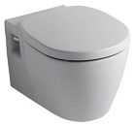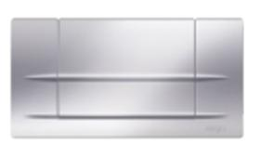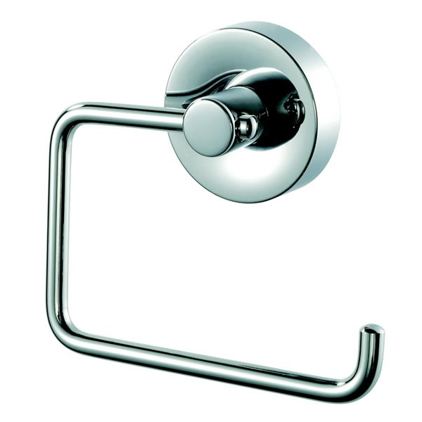

Handwasbakje: niet voorzien in de één-kamerappartementen

- IDEAL STANDARD Connect arc fontein 35*26 cm wit
- IDEAL STANDARD Active toiletkraan
- Viega wastafelsifon mod. 5753 + Geesa luna ringhanddoek houder

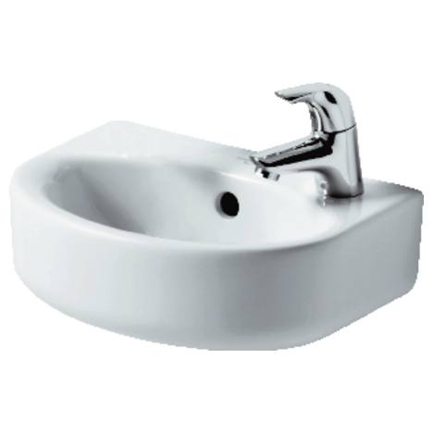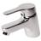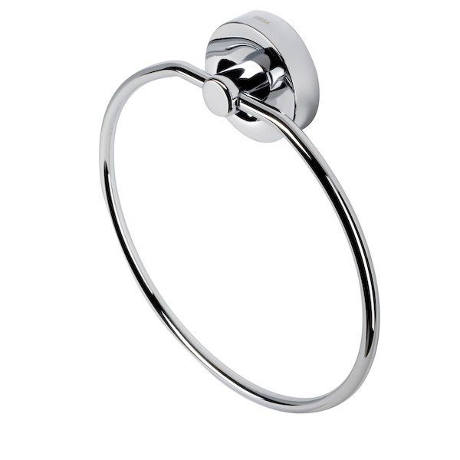

Douche :

- Douchetube acryl wit 120*90*4 met douche sifon
- IDEAL STANDARD Ceratherm 100 Thermostaat opbouw
- IDEAL STANDARD Ideal Rain 80 Douchegarnituur 3 functies ST 900 mm + metalflex 1750 mm

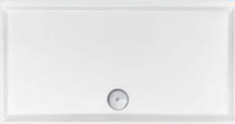

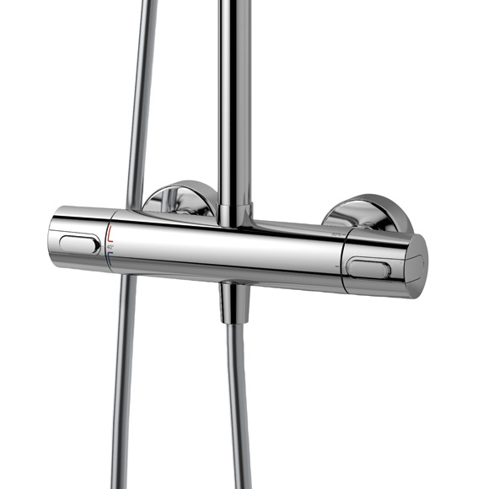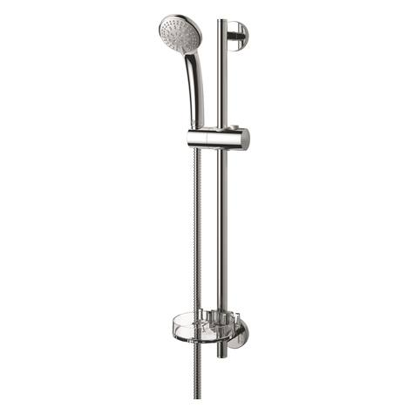

Douchewand: Vaste wand muur 120 cm H= 200 cm ( helder-zilver) + stabilisatiestang

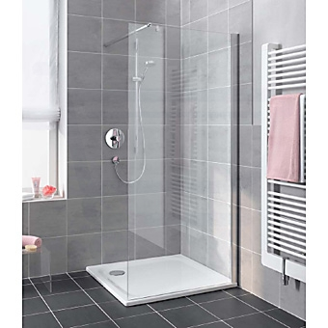

Badmeubel voorzien in alle appartementen met uitzondering van de één-kamerappartement deze hebben een gelijkaardig badmeubel van 80 cm ( met een enkelvoudige vierkante waskom) ipv 120cm

- Onderkast + spiegel 120 cm ( verlichtingselement niet inbegrepen )
- Tablet dubbele vierkante waskom

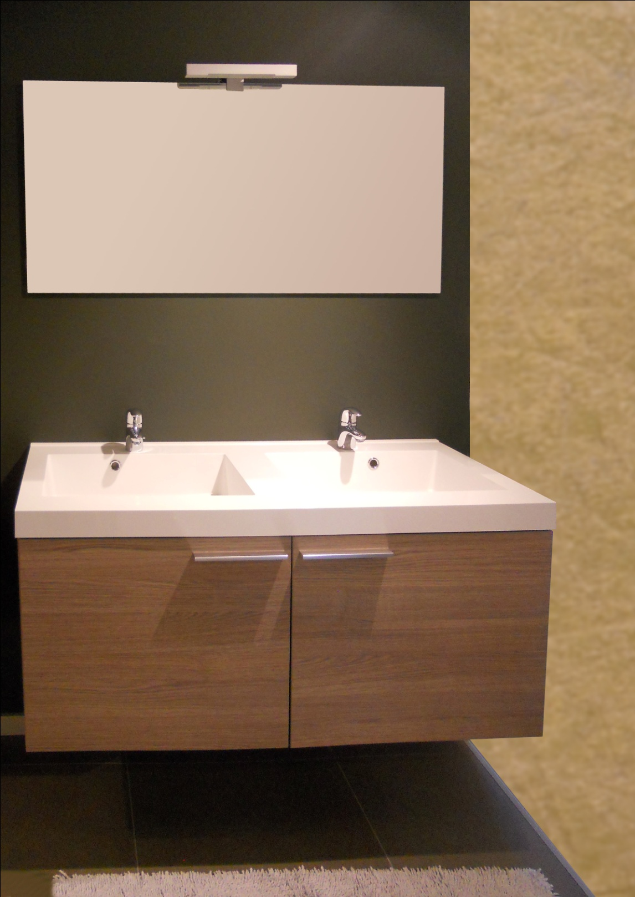

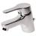

ELEKTRISCHE INSTALLATIE

De installaties zal uitgevoerd worden in overeenstemming met de voorschriften van de overheid en van de elektriciteitsmaatschappij en gekeurd worden door een erkend keuringsorganisme.

Private delen
De installaties per appartement is strikt individueel, bevat het plaatsen van alle verbindingen, draden, schakelaars en stopcontacten. In de verdeelborden zijn de nodige automatische zekeringen en differentieelschakelaars geplaatst. De schakelaar met de hoofdzekering bevindt zich bij de tellerkast in het tellerlokaal. Eventuele wijzigingen in het elektrisch plan kunnen uitvoerig besproken worden met de verkoper of de installateur en mits verrekeningen worden uitgevoerd, afhankelijk van de uiteindelijke keuze van de koper. De installaties bevat geen armaturen in de privatieve delen.

Ruimte | lichtpunt enkel | Lichtpunt dubbel | Lichtpunt 3 voudig | stopcontact | Stop contact 2-voudig | Stopcontact 3-voudig | Opbouw stopcontacten 2-voudig | Videofoon | TV-distributie | Telefoon | UTP-kabel | Wasmachine | Droogkast | Cv- ketel | Kookplaat | Dampkap | Oven | Vaatwas
Living | 1 | 1 |  | 3 |  | 1 |  | 1 | 1 | 1 | 1
Toilet | 1
Inkomhal |  | 1
Keuken | 1 |  |  |  | 2 |  |  |  |  |  |  |  |  |  | 1 | 1 | 1 | 1
Berging | 1 |  |  |  |  |  | 1 |  |  |  |  | 1 | 1 | 1
Badkamer | 1 |  |  |  | 1
Kleine slaapkamer |  | 1 |  | 3
Grote slaapkamer |  | 1 |  | 3 |  |  |  |  | 1 |  | 1

Gemeenschappelijke delen
Er wordt één stopcontact voorzien in het sas voor de lift per verdieping. De armaturen voor buitenverlichting, hall en trapzalen zijn representatief voor de standing van het gebouw.
De lichtpunten in de gemene delen zijn te bedienen door schakelaars met verlichte drukknop of bewegingsdetectors op een minuterie.
De buitenverlichting in de tuin en de verlichting van de inkomhall zijn aangesloten op lichtdetector en uurwerk, zodat een adequate verlichting verzekerd is.

VERWARMING

De verwarming is voorzien op gas met een gesloten condensatie ketel per appartement type Renova Bulex
Themacondens F25/30B met een testrendement van 109.2%. De ketel staat zowel in voor de warmwater productie als voor de verwarming van het appartement.

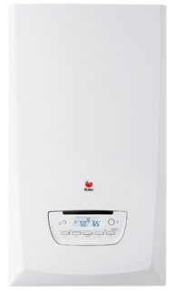

De elegante plaatstalen omkaste radiatoren met individuele thermostaat regeling worden aangesloten vanuit de muur, via het 2 pijps-systeem, zodanig dat ontsierende vloeronderbrekingen vermeden worden. De regeling van de temperatuur in de leefruimte gebeurt door een kamerthermostaat met uurwerk en een regelbaar dag- en nachtregime.
De verwarmingsinstallaties wordt berekend om bij een buitentemperatuur van –10 °C, de volgende temperaturen te bekomen.
Badkamer : 24° C Woonkamer : 22° C Slaapkamer : 18° C
In de private halls, WC’s, bergingen en gemeenschappelijke lokalen is geen verwarming voorzien.

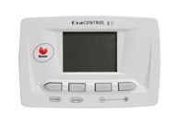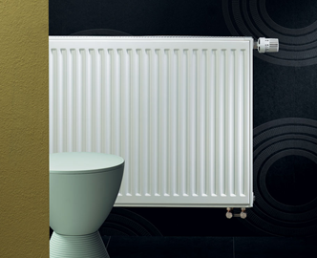

BALANS VENTILATIE-UNIT MET WARMTETERUGWINNING ( systeem D )

Toestel bestaande uit een ventilator voor afvoer van vervuilde lucht en een toevoerventilator voor verse luchtname. Het ventilatiesysteem voldoet aan de normen NBN D50.001 en EN 308.

Tegenstroomwisselaar
De tegenstroomwisselaar uit PVC voldoet aan de EN 308 en heeft een thermisch rendement van 92%, ( bij een buitentemperatuur van 0°C en een binnentemperatuur van 20°C wordt de toegevoerde lucht voorverwarmd tot ca. 18°C).
Omkasting uit sendzimir verzinkte staalplaat, inwendig geïsoleerd met polyethyleenschuim.
Uitwendig wit gelakt. Voorpaneel uit grijze kunststof.
Het toestel is uitgerust met een ingebouwde by-pass (aanvoer van koele nachtlucht in de zomer).
De bypass wordt automatisch geregeld in functie van de geprogrammeerde temperatuur.
Eenvoudig demonteerbare G4 filter aan verse luchtname en aan de uitblaaszijde.
Invriesbeveiliging van de warmtewisselaar bij lage buitentemperatuur. Via een sensor wordt het toerental van de toevoerventilator teruggeregeld.
Bevriezing van de warmtewisselaar wordt voorkomen door een intelligente afstemming tussen de toe- en afvoerventilator.

Regeling
De gelijkstroommotoren worden precies en traploos ingeregeld via de display op de ventilatiegroep.

Bediening
Met de 3-standenschakelaar wordt de ventilatiegroep in hoog, midden of laag geschakeld.
• Stand 1: Laagstand. Gebruik bij lage ventilatiebehoefte.
• Stand 2: Normaalstand. Gebruik bij normale ventilatiebehoefte.
• Stand 3: Hoogstand. Gebruik bij koken, douchen en wanneer extra ventilatie gewenst is.

De debieten voor toevoer van verse lucht in de droge ruimtes (slaapkamer, woonruimte) worden bepaalt door de EPB verslaggever..
Doorstroom van lucht (toevoer/afvoer) door een minimale spleet onderaan de deuren
van 7 0cm²
De afvoer van gebruikte (vervuilde) lucht gebeurt via de afzuigmondjes. Het afzuigdebiet in de badkamer en de natte berging is 50m³/u. De wc heeft een afzuigdebiet van 25 m³/u. Het afzuigdebiet van de keuken is 75m³/u.

De nodige brandkleppen worden geplaatst om de brandoverslag te voorkomen. Indien door de opdrachtgever een droogkast geplaatst wordt, dient deze van het type met ingebouwde condensatie te zijn.

KEUKENINSTALLATIES

De nodige aandacht wordt besteed aan de inrichting van de keuken. Voor elk type van appartement wordt een aangepaste keukeninrichting voorzien.
In de keuken zijn de nodige kasten voorzien alsmede een aangepast werkblad met ingebouwde spoeltafel. De elektrische toestellen zijn voorzien in het budget zoals hieronder beschreven.

Handelswaarde keuken per appartement:

Eén-slaapkamerappartementen ( geen vaatwas voorzien) : 5498.00 EURO (excl. BTW).
Twee-slaapkamerappartementen ( gelegen aan de achterzijde): 7171.75 EURO (excl. BTW).
Twee/drie- slaapkamerappartementen ( doorkijkappartement) : 7332.75 EURO (excl. BTW).
Penthouse ( Voorgevel links) : 9908.00 EURO (excl. BTW).
Penthouse ( Voorgevel rechts) : 9323.00 EURO (excl. BTW).

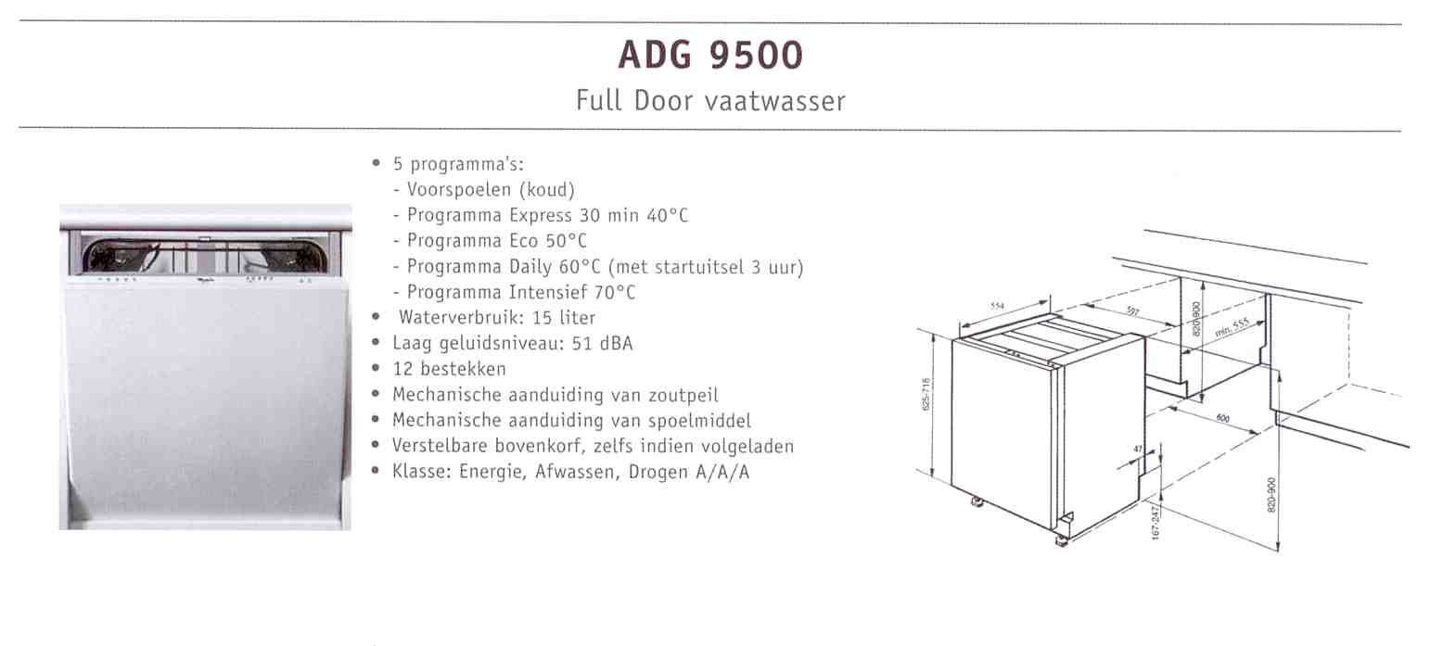

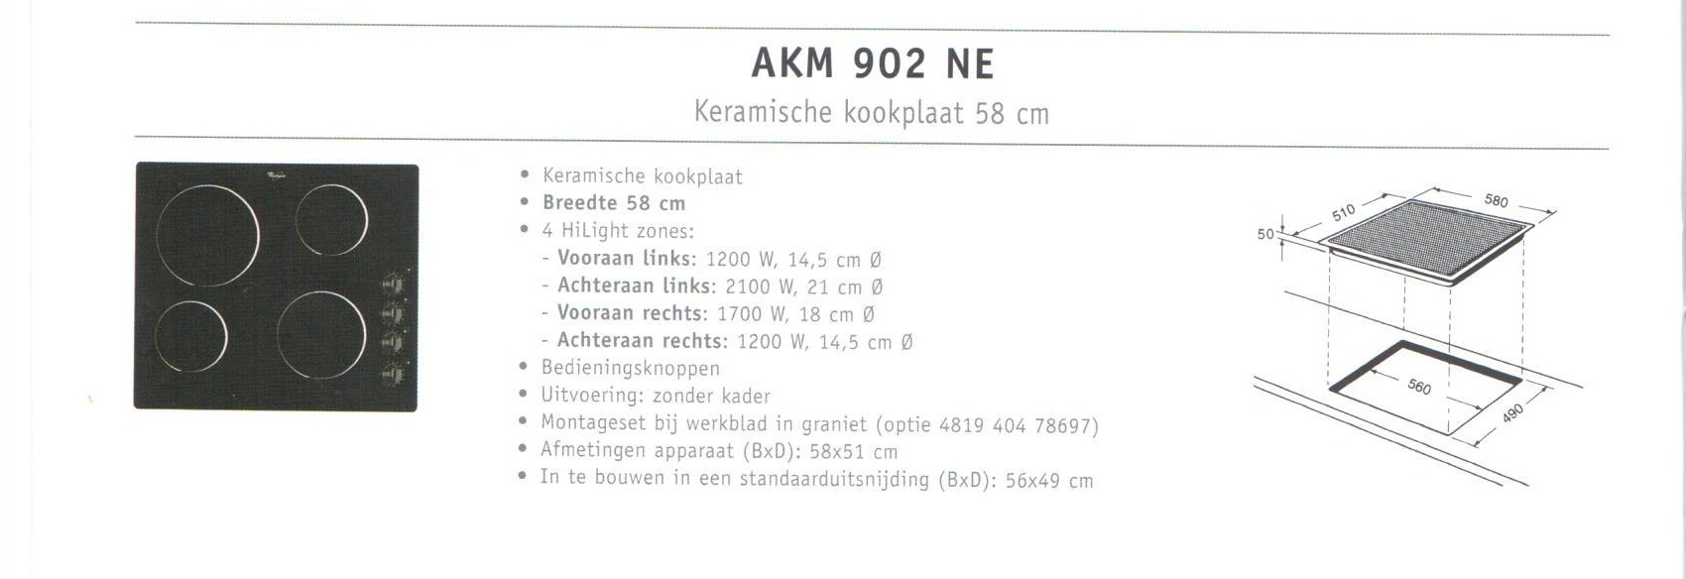

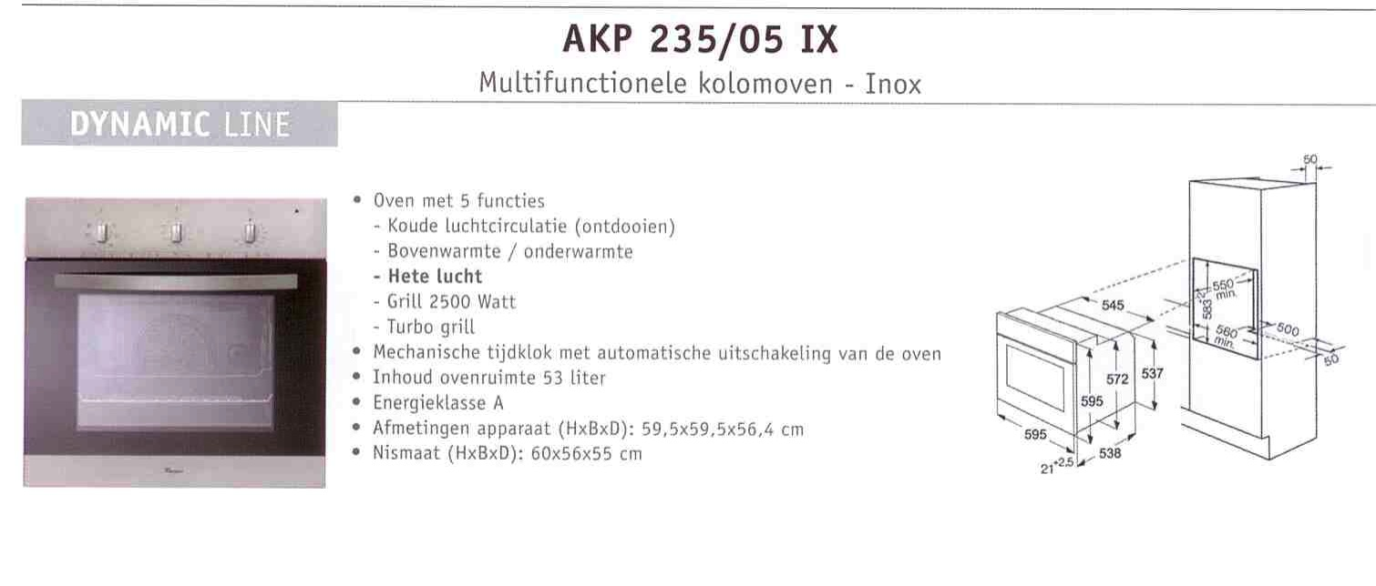

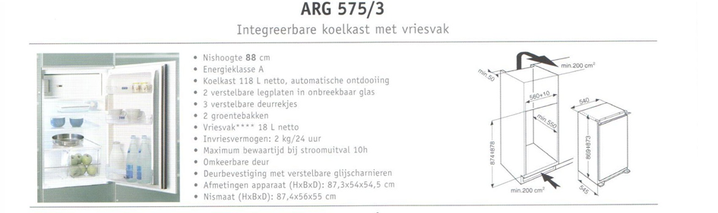

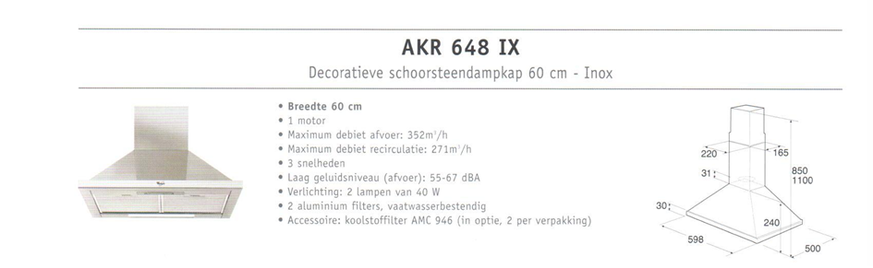

LIFT
Een personenlift, voorzien van alle veiligheidsuitrustingen en telefoonverbinding die beantwoordt aan de voorschriften van de wet op de bescherming van de arbeid en de Koninklijke Besluiten in verband met veiligheid, is voorzien in elke lift.

AANSLUITINGEN
De private aansluiting, opening en plaatsing van de individuele tellers, en de huur ervan zijn ten laste van de koper.

VOORVERWARMING
Ten einde het gebouw voldoende te drogen en een onmiddellijke bewoning toe te laten bij de oplevering, zal voor de ingebruikname de voorverwarming in gang gezet worden en dit op verzoek van de verkoper. De verbruikte energie is ten lasten van de koper.

BRANDBEVEILIGING
Bijzonder aandacht wordt besteed aan de beveiliging van de inwoners tegen brand en dit conform de plaatselijke brandweervoorschriften, zijnde brandwerende ingangsdeuren van de appartementen, noodverlichting, blustoestellen, haspels en pictogrammen en dit volledig volgens de huidige reglementeringen. De individuele rookmelders in de appartementen zijn ten laste van de koper.

VEILIGHEID OP DE WERF
De koper zal toegang hebben tot de bouwwerf mits voorafgaandelijk akkoord en voor zover hij begeleid is van een afgevaardigde van de verkoper. Tijdens het weekend en de vakantiedagen van de bouwsector is de bouwplaats niet toegankelijk zelfs niet op eigen risico. Dit om reden van veiligheid en in overeenstemming met de verzekeringsvoorwaarden.

VOORLOPIGE OPLEVERING
Bezemschoon, met verwijdering van puin en afval.

WIJZIGINGEN
1. De architect behoudt zich het recht voor, zonder akkoord van de koper, de wijzigingen die hij nodig acht aan de plannen aan te brengen en dit zowel om technische als esthetische redenen.

2. De verkoper behoudt zich het recht voor in de loop van de bouw eventueel veranderingen aan onderhavig bestek aan te brengen om een werk te leveren volgens de regels van de kunst of die hem zouden worden opgelegd door de administratieve overheden. Hij behoudt zich eveneens het recht voor sommige in onderhavige bestek voorziene materialen door gelijkaardige te vervangen.
3. De verkoopsplannen die aan de koper overhandigd worden dienen als basis voor het opstellen van de aannemingsovereenkomst.
Zij werden ter goede trouw opgemaakt door de architect. De verschillen welke zouden voorkomen, hetzij in meer, hetzij in min, zullen beschouwd worden als aanvaardbare afwijkingen.
4. De wijzigingen in de privatieven die zouden aangebracht worden aan dit bestek, op aanvraag van de koper, zullen enkel de voltooiing en de niet-dragende wanden mogen betreffen.
De wijzigingen, indien technisch mogelijk, zijn voor rekening van de koper.
5. In geval van enige betwisting heeft het verkoopslastenboek voorrang op het plan.
6. Bij de keuze van andere materialen dan deze voorzien in de basis zal een verrekening worden opgemaakt. Deze verrekening kan niet negatief zijn.
7. Het is de koper niet toegestaan om zelf of via derden werken uit te voeren op de werf ( wel te verstaan voor de voorlopige oplevering).
8. Mochten er tijdens de bouwfase nieuwe normen opgelegd worden door de overheid dan zijn de eventuele meerkosten die hiervan het gevolgd zijn ten laste van de koper.
Huidige overeenkomst maakt integraal deel uit van de verkoops-
overeenkomst onderschreven op datum: ………………………………….......

Voor akkoord, Voor akkoord,
de verkoper de koper

